Ortis transformeert fytotherapie met Mini-shots voor maxi-effecten!
#LaboratoiresOrtis #ShotOnTheSpot

De Laboratoires Ortis, expert in fytotherapie sinds meer dan 60 jaar, hebben niet de intentie om rimpels te krijgen! Ze zijn moderner dan ooit en hebben gekozen om de fytotherapie te transformeren en formaten voor te stellen die overeenkomen met ons huidige leven. In een wereld waar tijd zo kostbaar is, mikt men meer dan ooit op het ogenblikkelijke: we willen efficiënte, maar onmiddellijke oplossingen. Ortis stelt vandaag 4 verschillende "shots" voor die supergemakkelijk mee te nemen en te drinken zijn, en die bovendien snel werken: uiteraard zijn ze 100% natuurlijk en integreren ze zich dus perfect in ons leven!

Ieder zijn shot!
Het Belgisch fytotherapiemerk stelt vier nieuwe topshots voor:
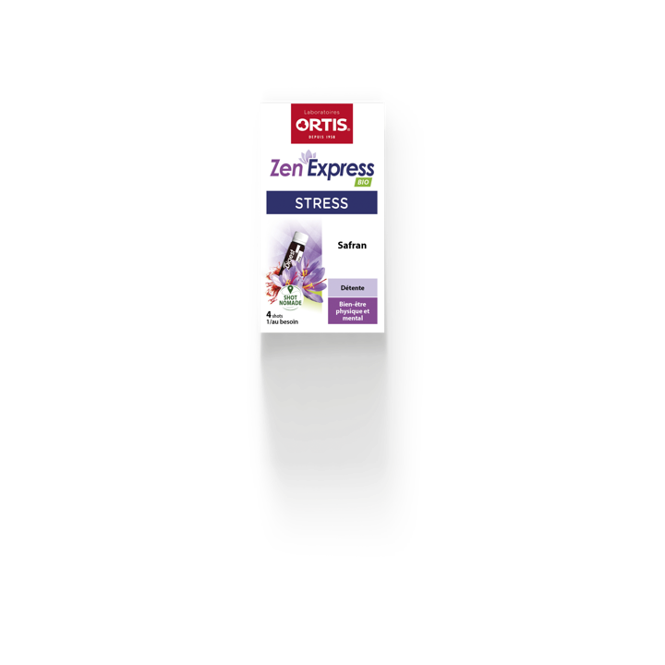
ZEN EXPRESS : Dit shot bevat de uitzonderlijke krachten van saffraan, dat bijdraagt aan je welzijn en ontspanning. ZEN EXPRESS, je helpende hand mee in je tas.

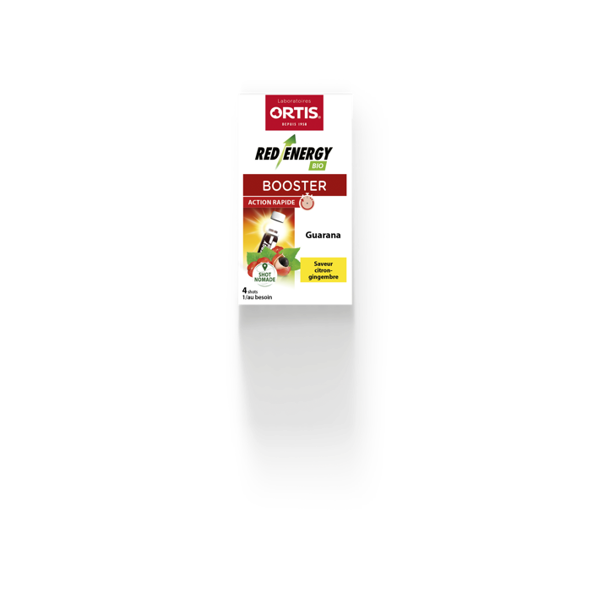
RED ENERGY : Dankzij Guarana is dit shot je ideale partner om je geest actief te houden en je waakzaamheid te verhogen. RED ENERGY, je booster binnen handbereik.

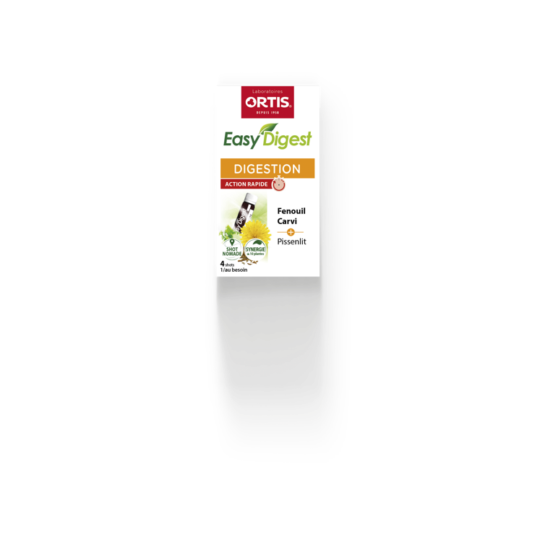

EASY DIGEST : Karwij en venkel helpen je bij de vertering. Bij deze twee planten voegden we extra schatten, zoals paardenbloem en artisjok, die van je EASY DIGEST een topshot te maken.

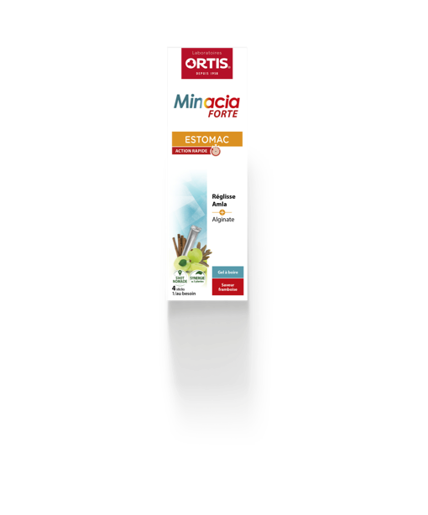

MINACIA FORTE : Dit efficiënte shot bevat zoethout en amla, twee planten die bekendstaan om hun bijdrage aan onze gezondheid en aan het comfort van het verteringsstelsel, een gedroomde tandem waarbij we alginaat voegden.
MINACIA FORTE, je bondgenoot na de eerste overvloedige zomerbarbecues :-)

Shot « on-the-spot »
Deze shots zijn beschikbaar in de apotheek en parafarmacie, maar ook in biowinkels.

Voor alle persinformatie of voor wie zin heeft om de producten uit te testen:
Sarah Perez – sarah.perez@tbwa.be - +32 496 84 53 45
Margot Chapelle – margot.chapelle@tbwa.be - +32 477 26 20 78

